JAZ, NOVINAR
poletna delavnica za otroke, julij 2014
Lea Turk Bezlaj, 8 let
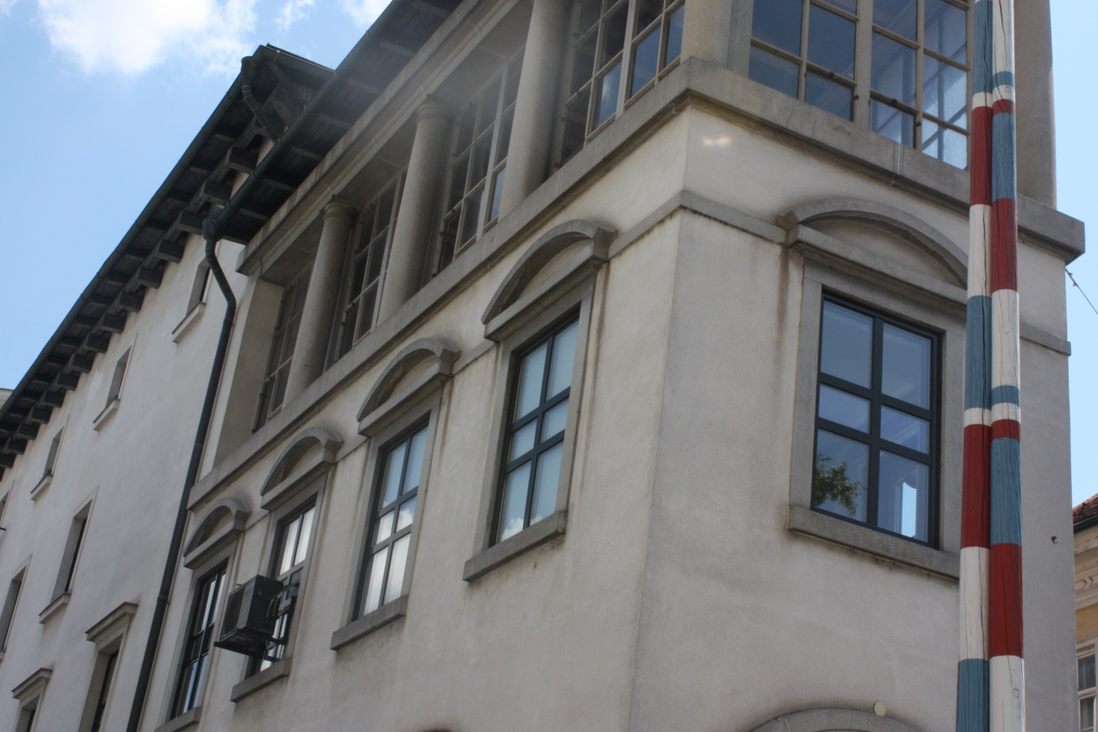
Hiša v obliki likalnika.
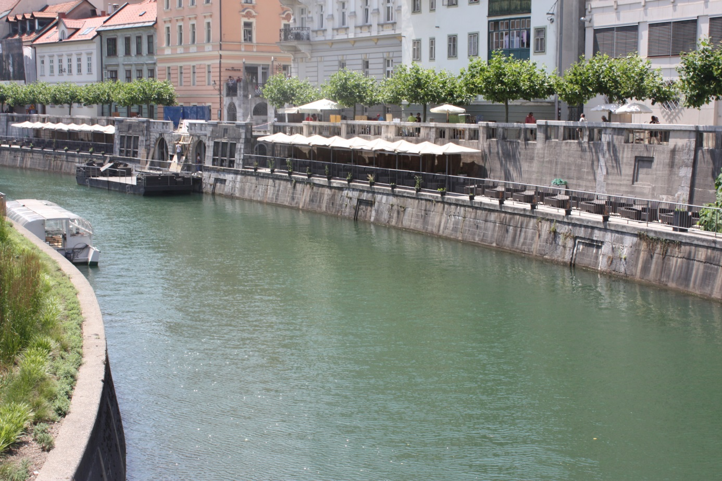
To je reka Ljubljanica.

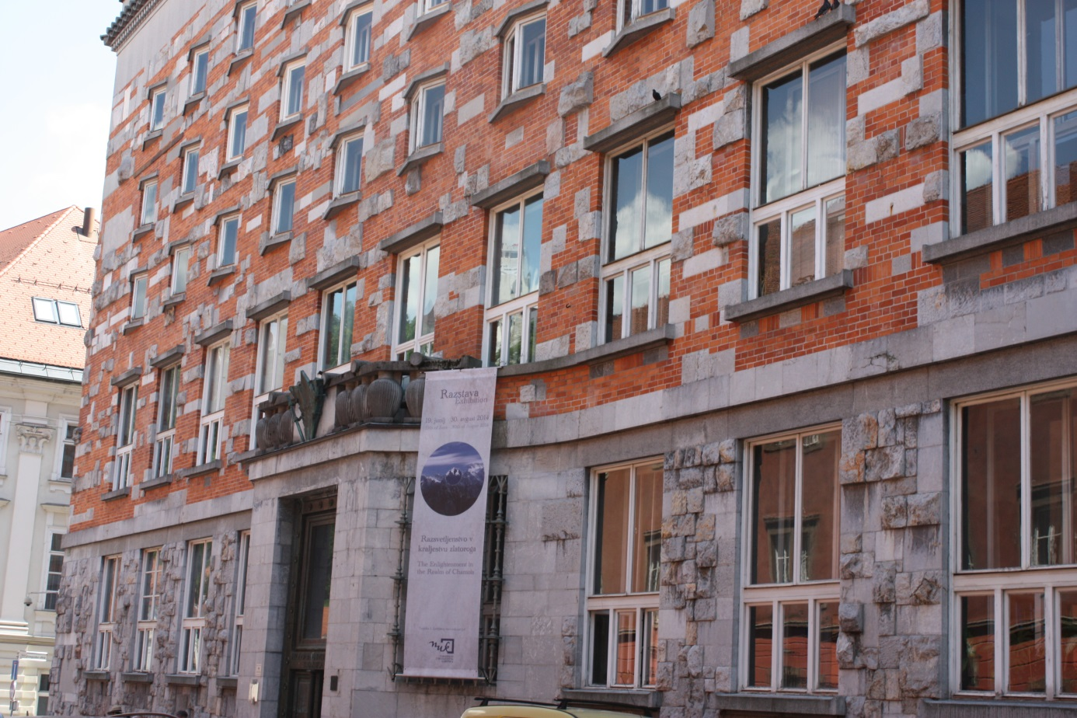
Knjižnica NUK.
Kljuka v knjižnici NUK.

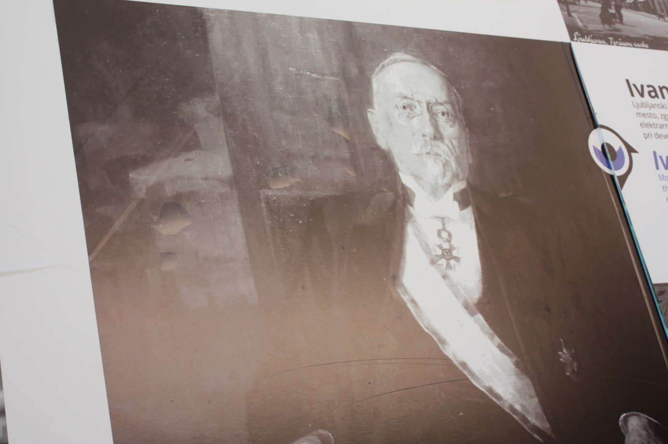
Ivan Hribar.

